¡Encuesta!

¿Qué hacen los estudiantes en la clase de español?
¿Son muy perezosos? ¡Vamos a ver!

En tu clase, vas a tomar información de lo que hace cada estudiante en su casa para ayudar su familia.

Primero:
- Toma la información
- Necesitas hacer la pregunta
  - POR EJEMPLO: ¿Qué haces en tu casa? ¿Barres? ¿Organizas? ¿Planchas?

Segundo:
- Después de escribir tu información, necesitas contar y sumar quién hace que.
Al fin:
- Vas a hacer una gráfica para mostrar la información de la clase.

Tú eres responsable de escribir y nombrar las categorías en tu gráfica.

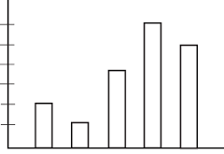
número de estudiantes
¿Cómo ayudan los estudiantes en casa?

